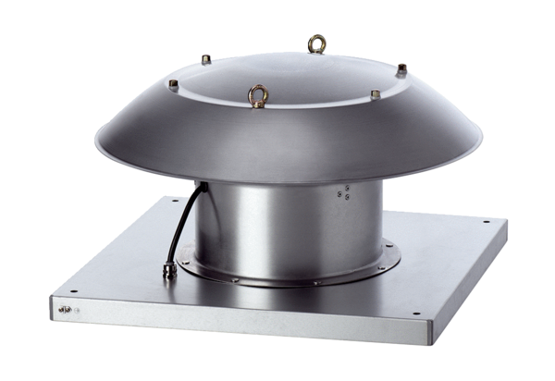Осевой крышный вентилятор DZD 30/6 B Ex tКомплект поставки: 1 штукАссортимент: C
Номер артикула: 0087.0812Изготовитель: MAICO

